AXMEDOV AZAMAT KAMILOVICH

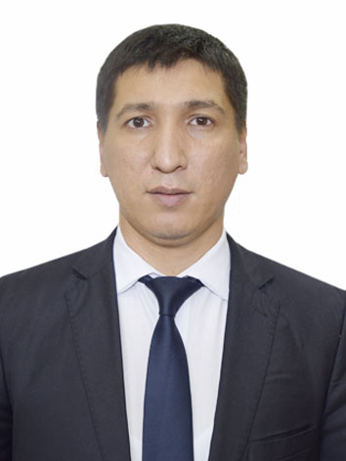
Axmedov Azamat Kamilovich, Xorazm viloyati Ugranch shahrida 1987 yil 28 martda ishchilar oilasida tavallud topgan.
2005 yilda Urganch tumanidagi 45-sonli maktab-internatni, 2009 yilda Urganch davlat universiteti Iqtisodiyot fakultetining Makroiqtisodiyot ta’lim yo‘nalishini, 2011 yilda Toshkent irrigatsiya va melioratsiya instituti (hozirgi Toshkent irrigatsiya va qishloq xo‘jaligini mexanizatsiyalash muhandislari instituti) Magistratura bo‘limining “Iqtisodiyot” (suv xo‘jaligida) mutaxassisligini tamomlagan.
2012 yil aspiranturada, 2013-2014 yillarda stajyor-tadqiqotchi-izlanuvchilar institutida ilmiy faoliyatini amalga oshirgan. 2018 yilda, 08.00.04 – Qishloq xo‘jaligi iqtisodiyoti ixtisosligi bo‘yicha iqtisodiyot fanlari falsafa doktori (PhD) ilmiy darajasini himoya qilgan.
2011 yil sentyabrdan dekabrgacha Urganch tumanidagi Sanoat va axborot texnologiyalari kasb-hunar kollejida o‘qituvchi, 2015-2016 yillarda Toshkent irrigatsiya va melioratsiya instituti Iqtisodiy nazariya asoslari kafedrasida assistent, 2017-2018 yillarda Toshkent irrigatsiya va qishloq xo‘jaligini mexanizatsiyalash muhandislari instituti Buxgalteriya hisobi va audit kafedrasida katta o‘qituvchi, 2018-2019 yillarda Iqtisodiy nazariya asoslari kafedrasi mudiri lavozimlarida ishlagan. 2019 yildan hozir kungacha Buxgalteriya hisobi va audit kafedrasi mudiri lavozimida faoliyat yuritmoqda.
Ilmiy-uslubiy ishlar: 1 ta darslik, 3 ta o‘quv qo‘llanma, 5 ta uslubiy ko‘rsatma, 2 ta monografiya, 60 dan ortiq ilmiy maqola va tezislar xalqaro va mahalliy OAK e’tirof etgan jurnallarda chop etilgan.

